附件2：交通指引：

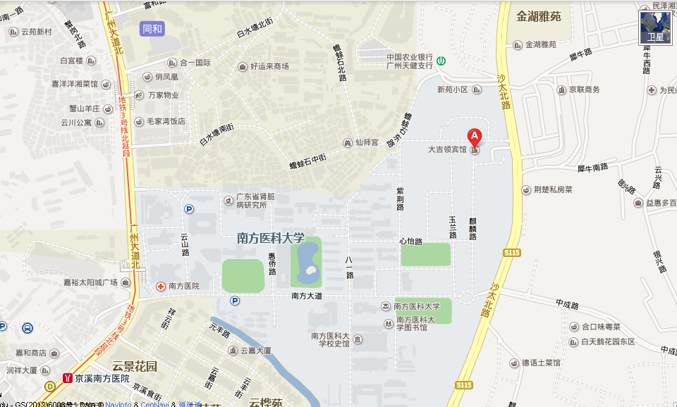
枫林堂
枫叶厅
行政楼

路线1：地铁（3号线到京溪南方医院站）或驾车进入广州大道北-南方医院正门-沿大道直走-南方医科大学行政楼旁（培训地点：枫林堂枫叶厅）-南方医科大学校碑（离学校正门约5米）-往北沿麒麟路直走-大吉岭宾馆。
路线2：公交（B6、16、56、83、126、136、179、219、504、560、804、832等到南方医院站）-南方医院正门-沿大道直走-南方医科大学行政楼旁（培训地点：枫林堂枫叶厅）-南方医科大学校碑（离学校正门约5米）-往北沿麒麟路直走-大吉岭宾馆。
路线3：公交（72、201、241、246、501、808、884、602等到南方医科大学站）或驾车进入沙太北路-进入南方医科大学正门-直走到南方医科大学行政楼旁（培训班地点：枫林堂枫叶厅）或往北沿麒麟路直走-大吉岭宾馆。

